Detección de estados operativos de una red mediante Modelos Ocultos de Markov: análisis de sensibilidad por simulación
Robinson Zapata- Ingenieria en software y datos – 09 de noviembre de 2026

Resumen
El estado operativo de un servicio de red (normal, congestionado o bajo ataque) no es observable directamente; solo se miden indicadores ruidosos como el nivel de tráfico. Este trabajo formula la inferencia de ese estado como un Modelo Oculto de Markov (HMM) de tres estados y cuatro símbolos de observación, y evalúa por simulación con verdad conocida cuánto influyen la persistencia de los estados, el solapamiento de las emisiones y la longitud de la secuencia. Se implementó en Python (solo numpy) la simulación, Forward, Viterbi y Baum-Welch con reinicios aleatorios, y se ejecutaron seis escenarios con 50 réplicas cada uno y semilla fija (42). Con los parámetros verdaderos, Viterbi alcanzó una exactitud media de 0,928 en el escenario base, de 0,808 con estados volátiles y de 0,830 con alto ruido de emisión; el F1 del estado Ataque cayó de 0,787 a 0,434 con ruido alto. La estimación no supervisada con Baum-Welch fue mucho menos estable (exactitud media de 0,729 en el escenario base, con mínimo de 0,360), y su error mejoró con secuencias más largas. Parte de esa dispersión se debe a convergencia incompleta (el tope de 100 iteraciones se alcanzó en 44–96 % de las réplicas), pero que persiste con más iteraciones y reinicios. Se concluye que el HMM es adecuado para decodificar estados cuando se conocen los parámetros, pero que su aprendizaje no supervisado exige secuencias largas y múltiples inicializaciones. La implementación se contrastó con hmmlearn y el código y los resultados son reproducibles.
Palabras clave: modelo oculto de Markov, detección de estados de red, Viterbi, Baum-Welch, simulación, análisis de sensibilidad.

1. Introducción
Contexto. Los servicios de red atraviesan regímenes de funcionamiento distintos: operación normal, congestión y ataques como la denegación de servicio. Reconocer a tiempo el régimen vigente permite reducir tiempos de caída y reaccionar antes de que el servicio se degrade. El régimen, sin embargo, no se mide de forma directa: lo que se observa son indicadores como el volumen de tráfico o la tasa de conexiones nuevas, que se solapan entre regímenes.
Planteamiento del problema. Dada una secuencia de observaciones discretizadas del tráfico, se busca inferir la secuencia de estados ocultos que la generó. Esto es exactamente el escenario para el que se concibieron los HMM: un proceso de Markov latente con emisiones probabilísticas.
Justificación. Un HMM es interpretable (las matrices de transición y emisión pueden leerse directamente), requiere pocos parámetros y, a diferencia de los modelos de aprendizaje profundo, no exige grandes volúmenes de datos etiquetados. Estudios recientes lo emplean para detección de intrusiones y estimación de estados de tráfico [1]–[7], [12]–[14], pero rara vez cuantifican de manera controlada qué tan sensible es el resultado a las propiedades del proceso generador.
Preguntas de investigación.
- P1: ¿Cómo puede representarse el estado operativo de una red mediante un HMM con estados {Normal, Congestión, Ataque} y observaciones discretizadas de tráfico?
- P2: ¿Cómo influyen los parámetros del modelo (persistencia de los estados y solapamiento de las emisiones) en los resultados de simulación?
- P3: ¿Qué tan reproducible y sensible es el modelo frente a cambios en las matrices de transición y emisión, la longitud de la secuencia y la inicialización de Baum-Welch?
Objetivo general. Diseñar, implementar y evaluar un HMM ejecutable que infiera los estados operativos de una red y analizar su sensibilidad mediante simulación con verdad conocida.
Objetivos específicos. (i) Especificar formalmente el modelo (S, V, A, B, π); (ii) implementar Forward, Viterbi y Baum-Welch de forma documentada y reproducible; (iii) simular al menos tres escenarios y reportar métricas con media, desviación estándar, extremos e intervalos de confianza; (iv) responder las preguntas de investigación con evidencia.
Aporte. Un estudio controlado, con código abierto y semillas fijas, que separa dos tareas que suelen confundirse: decodificar estados con parámetros conocidos y aprender los parámetros sin supervisión, cuantificando la brecha entre ambas.

2. Estado del arte
La literatura reciente aplica HMM y cadenas de Markov a la seguridad y el monitoreo de redes con distintos enfoques. La Tabla 1 resume los trabajos revisados (diez referencias de 2022 a 2025).
Tabla 1. Trabajos recientes sobre HMM y modelos de Markov en redes y tráfico.
Ref. | Año | Enfoque | Aplicación | Hallazgo o límite relevante
[1] | 2024 | HMM para analizar mensajes de protocolos desconocidos, combinado con modelo incremental adaptativo | Detección de intrusiones | Reporta 91,15 % de identificación de nuevos tipos de ataque y 25,841 ms de procesamiento medio; no aísla el efecto de los parámetros del HMM
[2] | 2024 | HMM con selección de características basada en conjuntos difusos rugosos; EM para datos faltantes | Seguridad en IoT | Modelo interpretable y tolerante a datos perdidos; evaluación por simulación sin análisis de sensibilidad
[3] | 2024 | Comparación de HMM, LSTM y Random Forest sobre secuencias de observaciones | Predicción de acciones de ataque en un banco de pruebas | Los métodos aprendidos se benefician de datos de IDS tradicionales como SNORT
[4] | 2022 | Viterbi con inicialización aleatoria en HMM | Detección de intrusiones | Plantea que el HMM supera a otros modelos probabilísticos; la inicialización se trata como parte del método
[5] | 2023 | Cadena de Markov multivariada de orden alto con distancia de Hellinger | Anomalías de tráfico en IoT sanitario (ToN_IoT) | Aprovecha la correlación entre atributos; modelo visible, no oculto
[6] | 2023 | Aprendizaje no supervisado y análisis estadístico secuencial | Inicio de ataques DDoS | Detección de cambio de régimen en el tráfico; no usa HMM
[7] | 2025 | HMM modificado con optimización del número de estados (algoritmo de libélula) | Estados de flujo de tráfico (bajo, medio, alto) | Reporta 96,4 % de exactitud de clasificación; el número de estados se trata como hiperparámetro
[12] | 2023 | HMM de observaciones múltiples construido sobre tráfico normal; la probabilidad de existencia de la trama en una ventana de tiempo define el umbral | Detección de intrusiones en el bus CAN de redes vehiculares | Reporta mejor detección que métodos trama a trama en cuatro escenarios de ataque; no analiza la sensibilidad a los parámetros del HMM
[13] | 2023 | HMM con emisiones continuas | Detección de ataques maliciosos en redes de sensores inalámbricas | Emisiones continuas, a diferencia del HMM discreto de este trabajo
[14] | 2022 | HMM para predecir la ruta de ataques maliciosos | Redes de sensores inalámbricas | Exactitudes promedio de 73,6 %, 55,7 %, 32,9 % y 85,0 % en cuatro escenarios de ataque: amplia variación entre escenarios, coherente con la sensibilidad que se estudia aquí
Vacío identificado. En los trabajos revisados la evaluación suele ser sobre un conjunto de datos fijo y un único valor de exactitud. Es menos frecuente encontrar un diseño de simulación con verdad conocida que varíe de manera sistemática la persistencia de los estados, el solapamiento de las emisiones y la longitud de la secuencia, que separe decodificación de aprendizaje y que reporte dispersión e intervalos de confianza. Este trabajo busca cubrir esa brecha. Conviene precisar que la revisión es acotada y debe ampliarse en Scopus y Web of Science antes de una eventual publicación.

3. Marco teórico
Cadena de Markov. Un proceso estocástico en tiempo discreto {qₜ} con espacio de estados finito cumple la propiedad de Markov si P(qₜ₊₁ | q₁, …, qₜ) = P(qₜ₊₁ | qₜ). Si es homogénea, queda descrita por una matriz de transición A = [aᵢⱼ] con aᵢⱼ = P(qₜ₊₁ = sⱼ | qₜ = sᵢ) y Σⱼ aᵢⱼ = 1. La permanencia en el estado i sigue una distribución geométrica con media 1/(1 − aᵢᵢ) pasos.
Modelo Oculto de Markov. Un HMM discreto se define por λ = (A, B, π) sobre un conjunto de estados S = {s₁, …, s_N} y un alfabeto de observaciones V = {v₁, …, v_M}:
- A: matriz de transición N×N, descrita arriba.
- B = [bⱼ(k)]: matriz de emisión N×M, con bⱼ(k) = P(oₜ = vₖ | qₜ = sⱼ). Cada fila es una distribución categórica.
- π = [πᵢ]: distribución inicial, con πᵢ = P(q₁ = sᵢ).
Se asume independencia condicional de cada observación dado el estado actual.

Los tres problemas clásicos [8]:
- Evaluación (Forward). Calcular P(O | λ) mediante la recursión αₜ(j) = [Σᵢ αₜ₋₁(i) aᵢⱼ] bⱼ(oₜ). Se implementa con escalado por pasos para evitar desbordamiento numérico.
- Decodificación (Viterbi). Hallar la secuencia de estados más probable, con la recursión δₜ(j) = maxᵢ [δₜ₋₁(i) aᵢⱼ] bⱼ(oₜ) y retroceso mediante punteros [10].
- Aprendizaje (Baum-Welch). Estimar λ maximizando P(O | λ) mediante el algoritmo de esperanza-maximización [9], [11]. Converge a un máximo local, por lo que depende de la inicialización, y las etiquetas de los estados son identificables solo salvo permutación.

4. Metodología
Diseño de la solución. Se procede en cinco fases: (1) especificar el modelo verdadero; (2) simular secuencias de estados y observaciones; (3) decodificar con Viterbi usando los parámetros verdaderos; (4) estimar los parámetros con Baum-Welch sin conocerlos y decodificar con ellos; (5) comparar contra la verdad conocida y resumir estadísticamente.
Especificación del modelo base.
- Estados: S = {Normal, Congestión, Ataque}.
- Observaciones: V = {tráfico bajo, medio, alto, ráfaga anómala de conexiones nuevas}.
- Distribución inicial: π = (0,90; 0,07; 0,03).
Tabla 2. Matriz de transición A del modelo base.
De \ a | Normal | Congestión | Ataque
Normal | 0,95 | 0,04 | 0,01
Congestión | 0,20 | 0,75 | 0,05
Ataque | 0,10 | 0,10 | 0,80
Tabla 3. Matriz de emisión B del modelo base.
Estado \ símbolo | bajo | medio | alto | ráfaga
Normal | 0,60 | 0,35 | 0,045 | 0,005
Congestión | 0,05 | 0,25 | 0,65 | 0,05
Ataque | 0,02 | 0,08 | 0,30 | 0,60
De estas matrices se deriva que la permanencia media es de 20 pasos en Normal, 4 en Congestión y 5 en Ataque, y que la distribución estacionaria es aproximadamente (0,769; 0,154; 0,077). Los valores son ilustrativos, elegidos para representar una red mayormente estable con episodios cortos de congestión y ataques raros; no provienen de mediciones reales.
Pseudocódigo del experimento.
para cada escenario sc en {E1..E4}:
construir A(sc), B(sc), T(sc)
para r = 1..R: # R = 50 réplicas
rng ← generador con semilla derivada de la semilla maestra 42
(s, o) ← simular(A, B, π, T)
ŝ_v ← Viterbi(A, B, π, o) # parámetros verdaderos
(Â, B̂, π̂) ← mejor de 2 corridas de Baum-Welch (inicio Dirichlet aleatorio)
alinear etiquetas de (Â, B̂) con (A, B) por la permutación que minimiza el error
ŝ_bw ← Viterbi(Â, B̂, π̂, o)
registrar exactitud, F1 de Ataque, log-verosimilitud, error de A y B, iteraciones
resumir: media, desviación, mínimo, máximo e IC 95 % (t de Student)
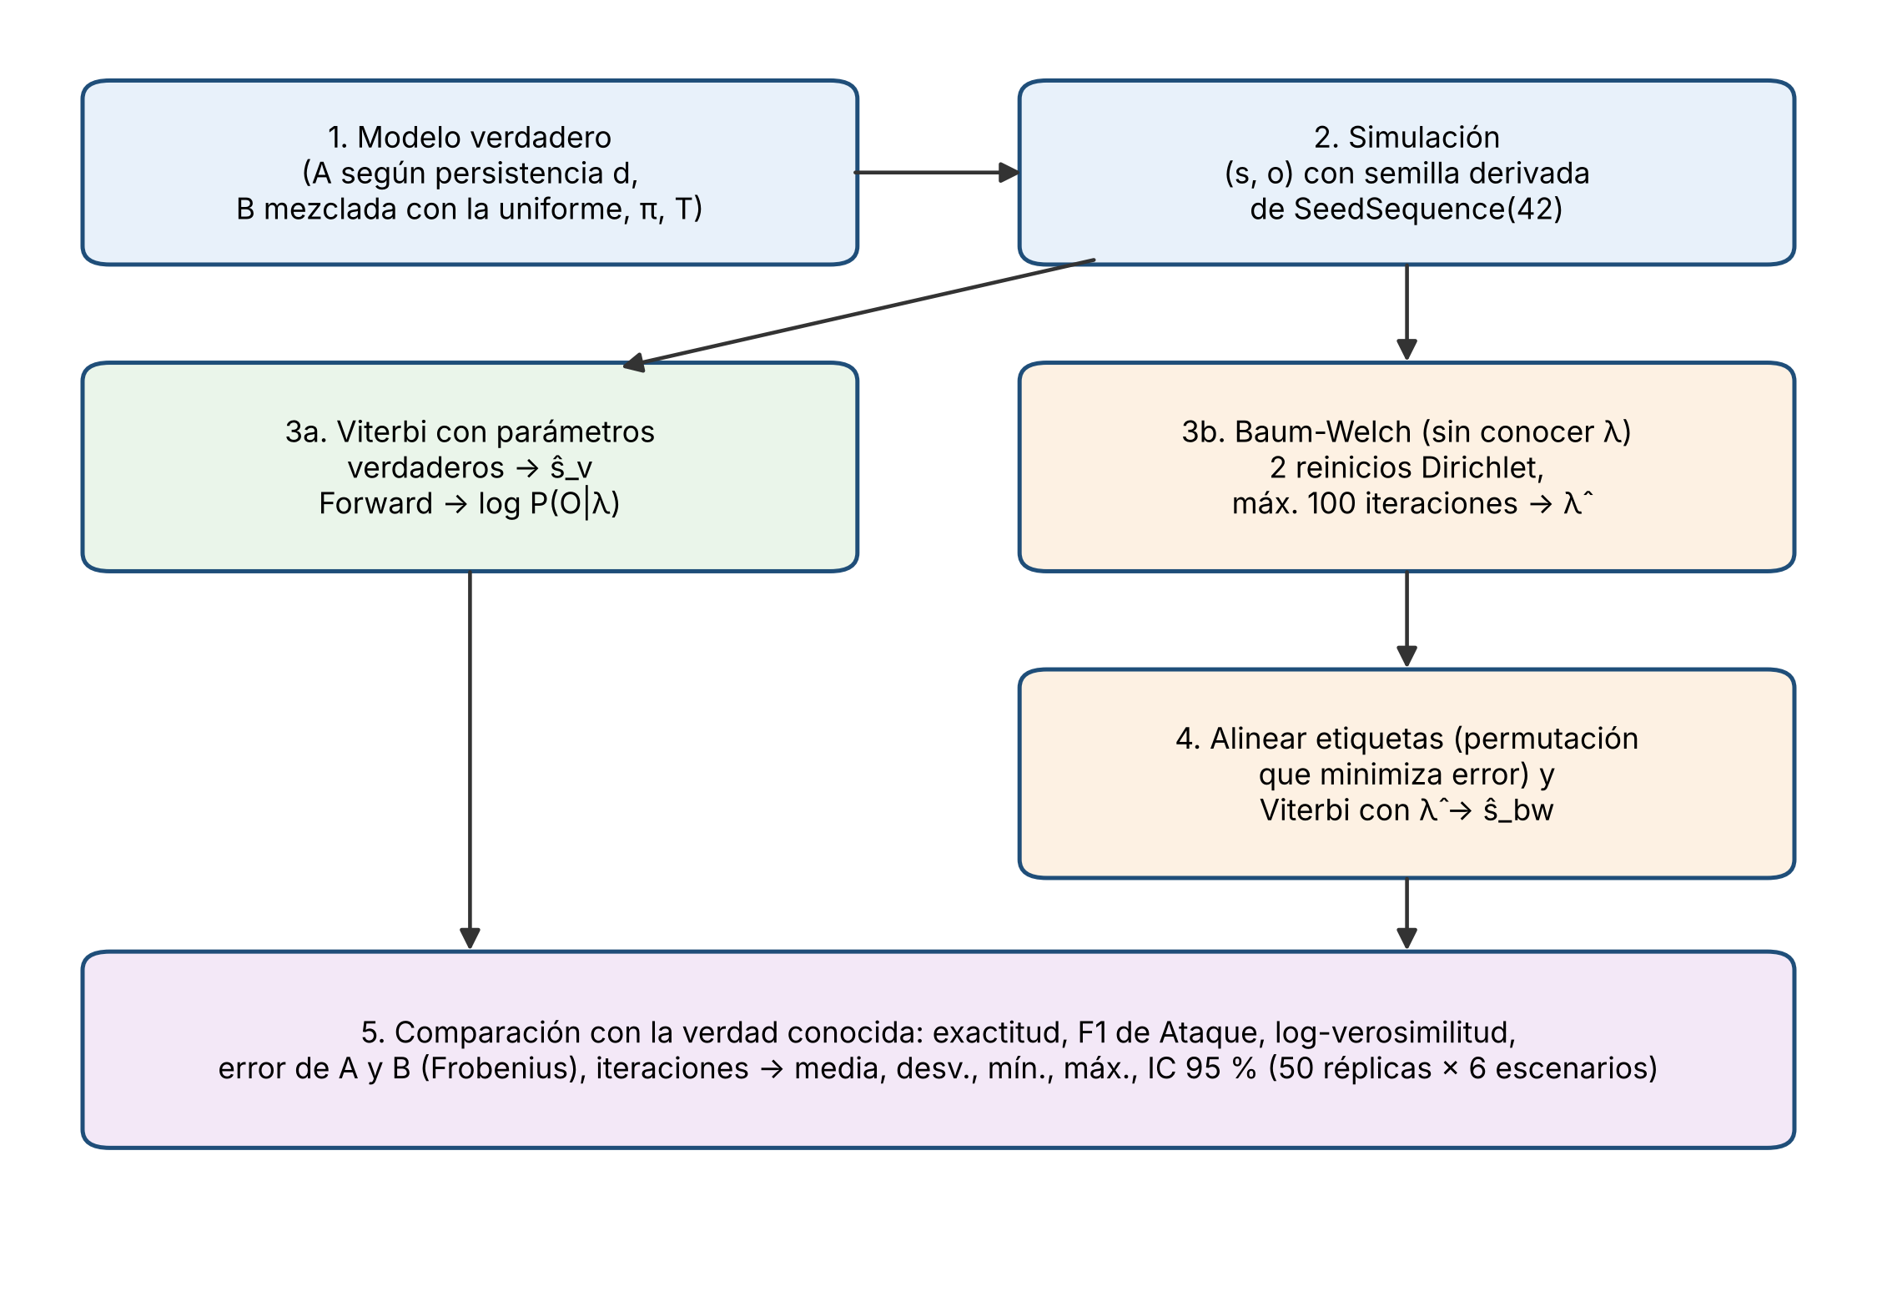
Figura 1. Diagrama de flujo del diseño experimental: simulación con verdad conocida, decodificación con parámetros verdaderos, aprendizaje con Baum-Welch y comparación de métricas.
Escenarios.
Tabla 4. Diseño experimental (50 réplicas por escenario).
Escenario | Modificación respecto al base | T
E1_base | Ninguna | 500
E2_volatil | Diagonal de A = 0,70 (el resto se reparte proporcionalmente) | 500
E2_persist | Diagonal de A = 0,95 | 500
E3_ruido | B mezclada con la uniforme: B' = 0,6·B + 0,4·(1/4) | 500
E4_T100 | Ninguna | 100
E4_T2000 | Ninguna | 2000
Métricas. Exactitud de Viterbi con parámetros verdaderos; F1 del estado Ataque; log-verosimilitud por observación; exactitud de Viterbi con parámetros de Baum-Welch (tras alinear etiquetas); error de estimación de A y de B como norma de Frobenius; número de iteraciones de Baum-Welch. El F1 de Ataque no está definido cuando la secuencia no contiene ese estado, por lo que se calcula solo sobre las réplicas donde aparece (35 de 50 en E4_T100).
Entorno y reproducibilidad. Python 3.12.3; numpy 2.5.4; pandas 3.0.6; matplotlib 3.11.2; scipy 1.18.1. Semilla maestra 42, de la que se derivan las semillas de cada escenario y réplica con SeedSequence. El código es un único script (hmm_red.py) que escribe los resultados crudos, el resumen, las figuras y un archivo con las versiones del entorno.
Validación de la implementación y análisis adicionales. Para descartar errores en los algoritmos propios, Forward y Viterbi se contrastaron con hmmlearn 0.3.3 sobre 30 secuencias del escenario base con los parámetros verdaderos, y Baum-Welch se comparó con la versión de hmmlearn (2 reinicios, 100 iteraciones) sobre otras 30 secuencias (script validar_hmmlearn.py). Las comparaciones entre escenarios se complementaron con pruebas t de Welch y U de Mann-Whitney, con el tamaño de efecto d de Cohen y con corrección de Bonferroni sobre ocho comparaciones (α = 0,05/8 = 0,00625; script pruebas_estadisticas.py). Por último, la sensibilidad de Baum-Welch al número de iteraciones y de reinicios se evaluó en E1_base con 30 réplicas (script sens_bw.py).

5. Resultados
Tabla 5. Exactitud de Viterbi con parámetros verdaderos (50 réplicas por escenario).
Escenario | Media | Desv. est. | Mín. | Máx. | IC 95 %
E1_base | 0,928 | 0,020 | 0,880 | 0,970 | [0,922; 0,934]
E2_volatil | 0,808 | 0,023 | 0,750 | 0,856 | [0,802; 0,815]
E2_persist | 0,947 | 0,020 | 0,890 | 0,988 | [0,942; 0,953]
E3_ruido | 0,830 | 0,048 | 0,706 | 0,916 | [0,816; 0,843]
E4_T100 | 0,943 | 0,034 | 0,860 | 1,000 | [0,933; 0,952]
E4_T2000 | 0,926 | 0,011 | 0,895 | 0,953 | [0,923; 0,929]
Tabla 6. Métricas adicionales: media ± desviación estándar (IC 95 % de la media entre corchetes cuando se indica).
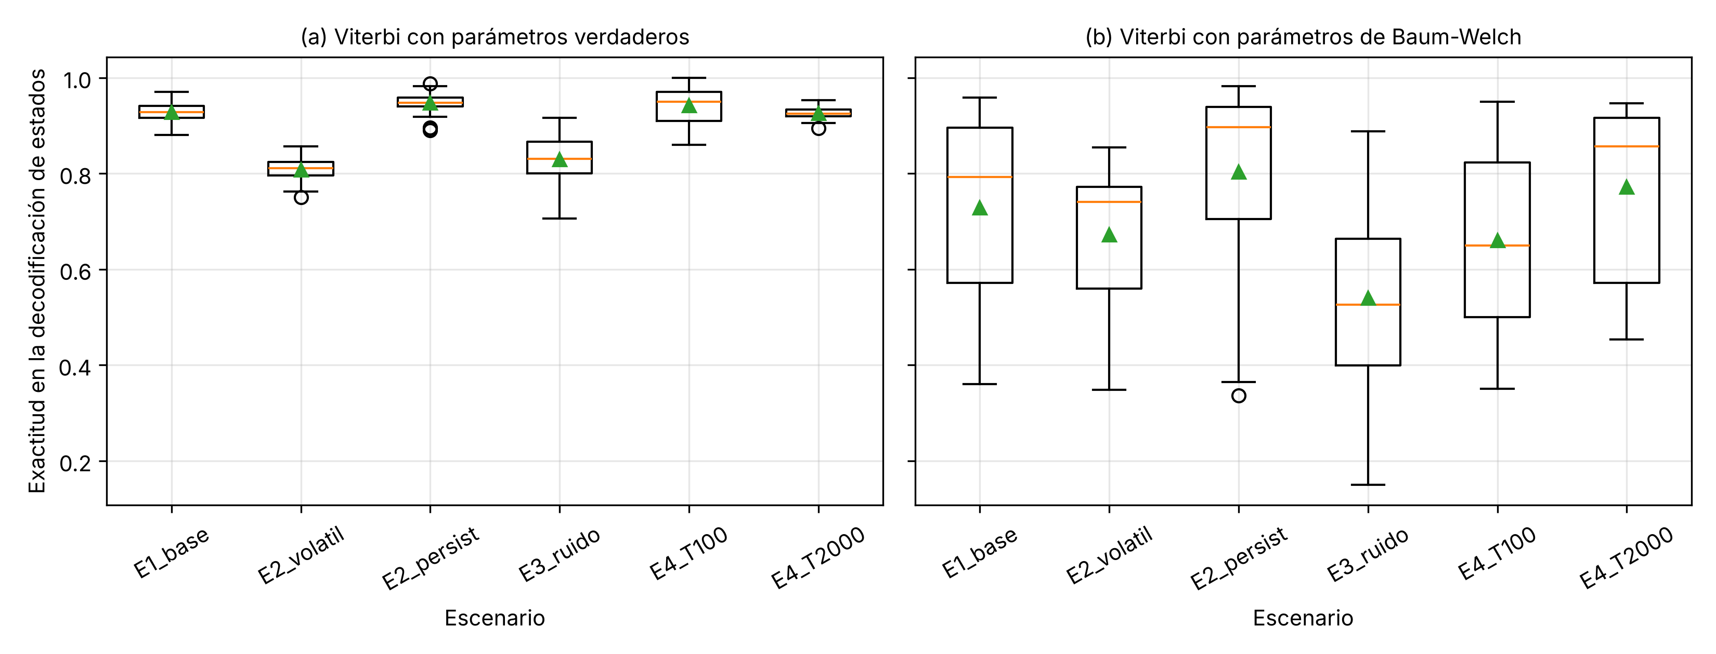
Figura 2. Exactitud de decodificación por escenario: (a) Viterbi con parámetros verdaderos y (b) Viterbi con parámetros estimados por Baum-Welch (media marcada con triángulo; archivo fig1_exactitud.png, 300 dpi).
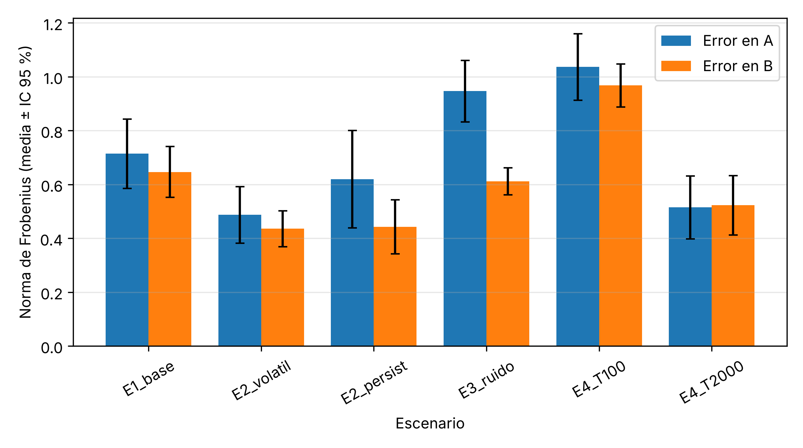
Figura 3. Error de estimación de A y B por escenario, media con IC 95 % (archivo fig2_error_parametros.png, 300 dpi).
Escenario | F1 de Ataque (Viterbi) | Exactitud con Baum-Welch | Error en A | Error en B
E1_base | 0,787 ± 0,152 | 0,729 ± 0,184 [0,676; 0,781] | 0,714 ± 0,453 | 0,646 ± 0,332
E2_volatil | 0,734 ± 0,071 | 0,672 ± 0,136 [0,634; 0,711] | 0,487 ± 0,371 | 0,435 ± 0,234
E2_persist | 0,885 ± 0,196 | 0,803 ± 0,179 [0,752; 0,854] | 0,620 ± 0,637 | 0,442 ± 0,354
E3_ruido | 0,434 ± 0,241 | 0,540 ± 0,166 [0,493; 0,587] | 0,947 ± 0,401 | 0,612 ± 0,177
E4_T100 | 0,577 ± 0,420 (n = 35) | 0,660 ± 0,174 [0,611; 0,710] | 1,037 ± 0,434 | 0,968 ± 0,281
E4_T2000 | 0,811 ± 0,048 | 0,772 ± 0,178 [0,721; 0,822] | 0,515 ± 0,413 | 0,523 ± 0,387
Efecto de la persistencia. Con parámetros verdaderos (Tabla 5, Figura 2a), la exactitud de Viterbi pasa de 0,808 con estados volátiles a 0,928 en el caso base y a 0,947 con estados persistentes. Los intervalos de confianza de los tres escenarios no se solapan, lo que es un indicio sólido de diferencia, y las pruebas de Welch lo confirman (p < 10⁻⁵ frente al caso base en ambos sentidos; Tabla 8). Cuanto más tiempo permanece el sistema en un estado, más observaciones consecutivas respaldan la misma etiqueta.
Efecto del ruido de emisión. Mezclar B con la distribución uniforme reduce la exactitud a 0,830 y desploma el F1 del estado Ataque a 0,434, frente a 0,787 en el caso base. El estado raro es el más afectado porque su señal distintiva (la ráfaga) se diluye.
Efecto de la longitud. Con parámetros verdaderos, la exactitud de Viterbi no mejora con T (0,943 con T = 100 y 0,926 con T = 2000), lo que es esperable porque la decodificación no aprende nada; la ligera ventaja con secuencias cortas es compatible con que en ellas domina el estado Normal, pero no se evaluó esa explicación. En cambio, el error de estimación sí mejora con T: el error de A baja de 1,037 a 0,515 y el de B de 0,968 a 0,523 al pasar de 100 a 2000 observaciones.
Aprendizaje con Baum-Welch. La exactitud con parámetros estimados es sistemáticamente inferior y mucho más dispersa: 0,729 ± 0,184 en el caso base, frente a 0,928 ± 0,020 con parámetros verdaderos, con mínimos de 0,360 en E1 y de 0,150 en E3 en alguna réplica (ver anexo con los crudos). La diferencia con Viterbi de parámetros verdaderos es significativa en los seis escenarios (t pareada, p < 10⁻⁶; diferencias medias de 0,14 a 0,29). Dos factores contribuyen a la dispersión, como se detalla a continuación: la convergencia incompleta y la presencia de soluciones locales pobres.
Convergencia y sensibilidad de Baum-Welch. El algoritmo se detiene con 100 iteraciones o con una mejora menor que 10⁻⁶ por observación. En los resultados crudos, la corrida seleccionada agotó las 100 iteraciones en el 76 % de las réplicas de E1_base, 92 % de E2_volatil, 44 % de E2_persist, 96 % de E3_ruido, 60 % de E4_T100 y 46 % de E4_T2000; por tanto, los valores de la Tabla 6 describen un Baum-Welch truncado y son una cota conservadora de su desempeño. La Tabla 7 muestra que, con 500 iteraciones, la proporción de réplicas truncadas cae a 3 % y la exactitud media sube de 0,762 a 0,823; con 8 reinicios llega a 0,832 y los errores de A y de B bajan de 0,627 a 0,475 y 0,448. La desviación (0,14–0,16) y el mínimo (≈ 0,41–0,46) casi no cambian, de modo que persisten soluciones pobres, compatibles con máximos locales y con la débil identificabilidad de un modelo con cuatro símbolos y un estado raro. En línea con esto, la correlación entre la log-verosimilitud alcanzada y la exactitud fue baja (0,11 a 0,46 según el escenario, y −0,11 en E4_T100): una verosimilitud mayor no garantiza una mejor decodificación. Además, en E4_T100 la log-verosimilitud por observación del modelo estimado supera en 0,074 a la del modelo verdadero, señal de sobreajuste con 100 observaciones.
Tabla 7. Sensibilidad de Baum-Welch en E1_base (30 réplicas; media ± desv. est.).
Iteraciones máx. / reinicios | Exactitud | Mín. | Error en A | Error en B | Réplicas truncadas
100 / 2 | 0,762 ± 0,173 | 0,424 | 0,627 | 0,627 | 83 %
500 / 2 | 0,823 ± 0,140 | 0,456 | 0,553 | 0,531 | 3 %
500 / 8 | 0,832 ± 0,159 | 0,414 | 0,475 | 0,448 | 0 %
Contraste con hmmlearn. Con los parámetros verdaderos, la log-verosimilitud de Forward difirió de la de hmmlearn en a lo sumo 4 × 10⁻¹² y los caminos de Viterbi coincidieron en el 100 % de las posiciones de las 30 secuencias. Con Baum-Welch (2 reinicios, 100 iteraciones), hmmlearn alcanzó una exactitud de 0,816 ± 0,148 frente a 0,786 ± 0,161 de la implementación propia (30 secuencias nuevas), resultados del mismo orden dada la variabilidad entre inicializaciones; no se interpreta como una prueba de equivalencia.
Pruebas estadísticas entre escenarios. La Tabla 8 resume las comparaciones. Con corrección de Bonferroni (α = 0,00625), todas son significativas salvo la diferencia en el error de A entre E1_base y E4_T2000. La menor exactitud de Viterbi en E4_T2000 frente a E4_T100 (0,926 frente a 0,943) es pequeña pero significativa; su causa no se investigó.
Tabla 8. Comparaciones entre escenarios (Welch, Mann-Whitney y d de Cohen; α = 0,00625 tras Bonferroni).
Comparación | Métrica | Dif. de medias | p (Welch) | p (Mann-Whitney) | d de Cohen
E2_volatil − E1_base | Exactitud Viterbi | −0,120 | 3,6 × 10⁻⁴⁸ | 6,9 × 10⁻¹⁸ | −5,61
E2_persist − E1_base | Exactitud Viterbi | +0,019 | 4,0 × 10⁻⁶ | 1,5 × 10⁻⁶ | 0,98
E3_ruido − E1_base | Exactitud Viterbi | −0,098 | 2,0 × 10⁻²⁰ | 3,6 × 10⁻¹⁷ | −2,68
E3_ruido − E1_base | F1 de Ataque | −0,354 | 1,9 × 10⁻¹³ | 2,5 × 10⁻¹³ | −1,76
E4_T100 − E4_T2000 | Exactitud Viterbi | +0,017 | 0,0020 | 0,0022 | 0,65
E4_T100 − E4_T2000 | Error en A | +0,522 | 1,6 × 10⁻⁸ | 8,3 × 10⁻⁸ | 1,23
E4_T100 − E4_T2000 | Error en B | +0,445 | 3,2 × 10⁻⁹ | 1,4 × 10⁻⁸ | 1,31
E1_base − E4_T2000 | Error en A | +0,199 | 0,024 (n. s.) | 0,015 | 0,46

6. Discusión
Interpretación. Los resultados separan con claridad dos problemas. La decodificación con parámetros conocidos es robusta y depende sobre todo de la persistencia y de la separabilidad de las emisiones. El aprendizaje no supervisado, en cambio, depende además de la cantidad de datos y de la inicialización, y con solo cuatro símbolos y un estado raro el modelo está débilmente identificado. Los resultados del análisis de sensibilidad matizan esa lectura: parte de la brecha se corrige con más iteraciones y reinicios, pero no toda. Esto es coherente con la práctica de [4], que trata la inicialización como parte del método, y con [3], que observa que los métodos aprendidos se benefician de datos adicionales de un IDS.
Comparación con la literatura. Los valores de exactitud reportados en [1] y [7] (91,15 % y 96,4 %) no son comparables directamente con los de este estudio: provienen de datos y tareas distintos, y aquí los datos son sintéticos. Lo que sí aporta este trabajo es el rango de variación que puede esperarse al cambiar las condiciones del proceso, un dato que un valor único de exactitud no revela.
Limitaciones y validez. (i) Los parámetros verdaderos son ilustrativos; no se ajustaron a tráfico real, por lo que los resultados describen el comportamiento del método y no de una red concreta. (ii) Baum-Welch se ejecutó con 100 iteraciones máximas y dos reinicios, y el tope se alcanzó en 44–96 % de las réplicas; el análisis de sensibilidad (Tabla 7) se hizo solo en E1_base con 30 réplicas. (iii) No se varió la distribución inicial π ni el número de estados. (iv) Las etiquetas del modelo estimado se alinean con los parámetros verdaderos, lo que favorece ligeramente a Baum-Welch frente a un caso real donde no se dispone de ellos. (v) La implementación se contrastó con hmmlearn solo en el escenario base. (vi) Las pruebas estadísticas comparan escenarios como muestras independientes y se corrigieron por Bonferroni; no se modeló la dependencia entre métricas. (vii) La revisión de literatura es acotada.

7. Conclusiones y trabajo futuro
P1. El estado operativo de una red se representa como un HMM discreto de tres estados (Normal, Congestión, Ataque) con cuatro símbolos de tráfico discretizado, definido por λ = (A, B, π) y con permanencias geométricas; el modelo base produce una distribución estacionaria de aproximadamente 77 %, 15 % y 8 %.
P2. Los parámetros influyen de forma marcada: la exactitud de Viterbi con parámetros verdaderos sube de 0,808 a 0,947 al aumentar la persistencia de los estados, y el ruido de emisión la baja a 0,830 y reduce el F1 del estado Ataque de 0,787 a 0,434; las diferencias son significativas (Welch, p < 10⁻⁵ en todos los casos frente al caso base).
P3. La simulación es reproducible (semilla maestra 42, entorno documentado) y la implementación coincide con hmmlearn en Forward y Viterbi (diferencia ≤ 4 × 10⁻¹² y 100 % de coincidencia). El aprendizaje con Baum-Welch es sensible a la inicialización, a las iteraciones y a la longitud: su exactitud media (0,729 en el caso base) queda por debajo de la de Viterbi con parámetros verdaderos y su desviación es unas nueve veces mayor. La dispersión obedece en parte a convergencia incompleta (tope de 100 iteraciones en 44–96 % de las réplicas) y en parte a soluciones locales pobres: con 500 iteraciones y 8 reinicios la exactitud media sube a 0,832, pero la desviación sigue en 0,159. El error de estimación se reduce aproximadamente a la mitad al pasar de 100 a 2000 observaciones (p < 10⁻⁷).
Trabajo futuro. Aumentar los reinicios o usar inicialización semisupervisada; variar π y el número de estados; contrastar con hmmlearn en todos los escenarios; ajustar los parámetros a tráfico real (por ejemplo, un conjunto público como CIC-IDS2017 o ToN_IoT); y evaluar emisiones continuas gaussianas.

Referencias
[1] L. Xu, "Adaptive incremental modeling combined with hidden Markov modeling in cyber security," J. Cyber Security Mobility, vol. 13, no. 5, pp. 1149–1172, 2024, doi: 10.13052/jcsm2245-1439.13515.
[2] Y. Wang and G. Wu, "Intrusion detection for Internet of Things security: A hidden Markov model based on fuzzy rough set," in Proc. SPIE 13397, 4th Int. Conf. Green Commun., Netw., Internet Things (CNIoT 2024), 2024, Art. no. 133970V, doi: 10.1117/12.3052573.
[3] X. Wang and R. Stadler, "IT intrusion detection using statistical learning and testbed measurements," arXiv:2402.13081, 2024.
[4] S. P. Sharmila, P. Shukla, and N. S. Chaudhari, "A distinguished method for network intrusion detection using random initialized Viterbi algorithm in hidden Markov model," in Proc. Int. Conf. Inf. Technol. (OCIT), Dec. 2022, pp. 273–277, doi: 10.1109/OCIT56763.2022.00059.
[5] H.-C. Huang, I-H. Liu, M.-H. Lee, and J.-S. Li, "Anomaly detection on network traffic for the healthcare Internet of Things," Eng. Proc., vol. 55, no. 1, Art. no. 3, Nov. 2023, doi: 10.3390/engproc2023055003.
[6] A. V. Orekhov and A. A. Orekhov, "Network traffic anomalies automatic detection in DDoS attacks," Vestnik S.-Petersburg Univ. Ser. 10. Prikl. Mat. Inform. Prots. Upr., vol. 19, no. 2, pp. 251–263, 2023, doi: 10.21638/11701/spbu10.2023.210.
[7] P. Dayalan et al., "An IoT-based traffic management system using a mean fitness-oriented dragonfly algorithm for traffic flow prediction," Ing. Syst. Inf., vol. 30, no. 11, pp. 2929–2939, Nov. 2025, doi: 10.18280/isi.301111.
[8] L. R. Rabiner, "A tutorial on hidden Markov models and selected applications in speech recognition," Proc. IEEE, vol. 77, no. 2, pp. 257–286, Feb. 1989.
[9] L. E. Baum, T. Petrie, G. Soules, and N. Weiss, "A maximization technique occurring in the statistical analysis of probabilistic functions of Markov chains," Ann. Math. Statist., vol. 41, no. 1, pp. 164–171, 1970.
[10] A. J. Viterbi, "Error bounds for convolutional codes and an asymptotically optimum decoding algorithm," IEEE Trans. Inf. Theory, vol. IT-13, no. 2, pp. 260–269, Apr. 1967.
[11] A. P. Dempster, N. M. Laird, and D. B. Rubin, "Maximum likelihood from incomplete data via the EM algorithm," J. R. Stat. Soc. Ser. B, vol. 39, no. 1, pp. 1–38, 1977.
[12] D. Chen, Q. Wu, and Li, “Multiple observation HMM-based CAN bus intrusion detection system for in-vehicle network,” IEEE Access, 2023,
[13] A. R. A. Moundounga, H. Satori, Y. Boutazart, and E. Abderrahim, “Malicious attack detection based on continuous hidden Markov models in wireless sensor networks,” Microprocess. Microsyst., vol. 101, Art. no. 104888, 2023.
[14] Y. Ren, “Hidden Markov-based path prediction method for malicious attacks in wireless sensor networks,” in Proc. SPIE 12503, Nov. 2022, Art. no. 125030P, doi: 10.1117/12.2657102.
[15] hmmlearn developers, “hmmlearn: Hidden Markov models in Python,” v0.3.3. [Online]. Available: https://github.com/hmmlearn/hmmlearn

Anexo A. Instrucciones de ejecución
pip install numpy pandas matplotlib scipy
python hmm_red.py --reps 50 --seed 42 --outdir results
Salidas: results_raw.csv (una fila por escenario y réplica), summary.csv (media, desviación, mínimo, máximo e IC 95 %), fig1_exactitud.png, fig2_error_parametros.png y entorno.json. La opción --quick ejecuta 5 réplicas para una prueba rápida.
Scripts complementarios (mismo directorio): validar_hmmlearn.py (contraste con hmmlearn), sens_bw.py (sensibilidad de Baum-Welch, argumento = número de réplicas), pruebas_estadisticas.py (pruebas de Welch y Mann-Whitney sobre results_raw.csv) y requirements.txt.

Anexo B. Enlaces del video y repositorio
Video en Youtube: https://youtu.be/SA_NYvyuvGE
Enlace de Github: https://github.com/Robinsonz11/S25---Modulo-2.-Actividad-didactica-2

